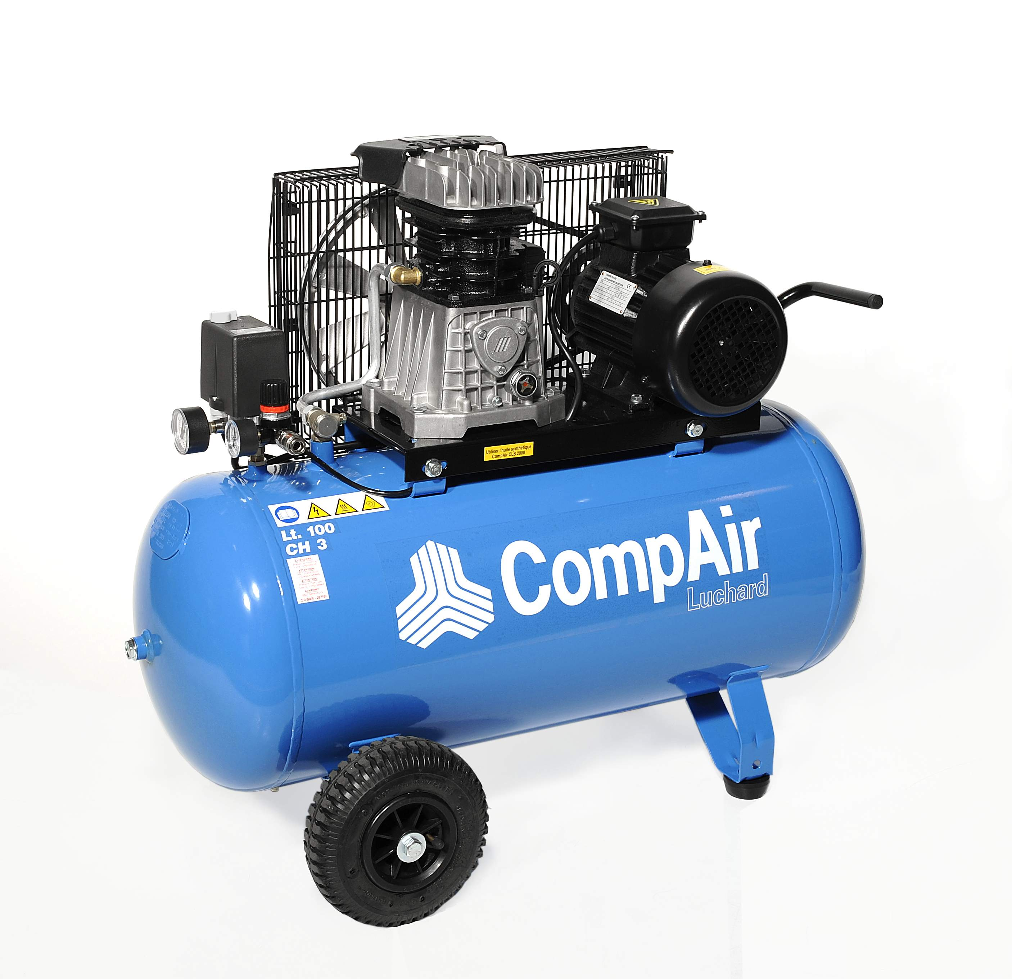Le mercredi 7 octobre 2015

A l’attention de Monsieur VALLON **Société PMD VALLON**

**ZI SUD,**

**26300 BOURG DE PEAGE**

**Offre de Prix MB201501102015**

*Affaire suivie par Monsieur René BRET– 06 07 87 40 10*

[*rene.bret@sfacs-industrie.fr*](mailto:rene.bret@sfacs-industrie.fr)

Objet : Sécheur à réfrigération (avec installation en option)

Monsieur,

Suite à notre entretien, nous vous proposons un sécheur à réfrigération ED1000 ( détente directe ) ayant un débit de 1000 m3/h à 7 Bar. Le sécheur que nous vous proposons dans cette offre vous permettra de traiter la totalité du débit de votre compresseur principal ALMIG 65 VARIABLE de 80 KW ( 643.80 m3/h ) ainsi que 50 % maximum de votre compresseur de secours de 80KW également.

**I. SECHEUR PAR REFRIGERATION OMI ED1000**

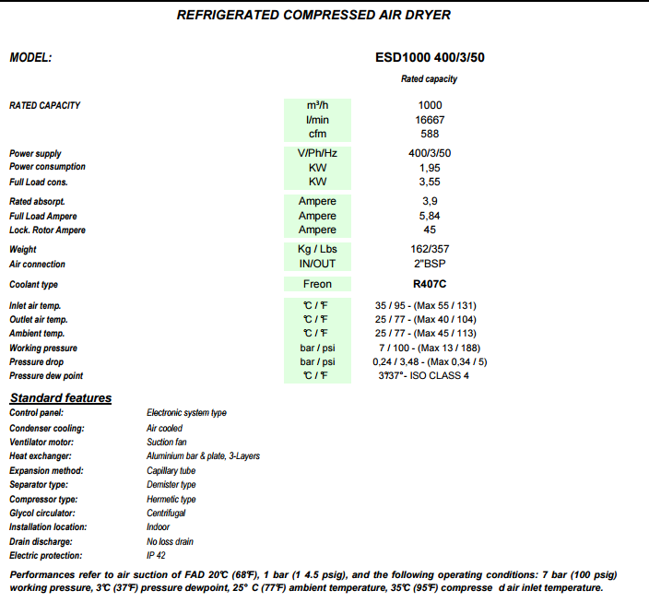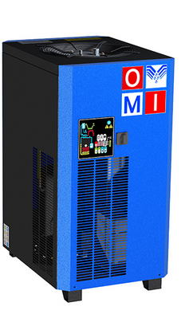

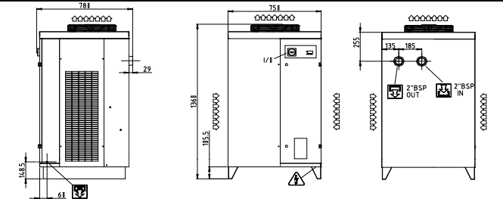

**Prix Unitaire HT : 7 980.80 EUROS**

***II –RACCORDEMENT ET INSTALLATION EN LIEU ET PLACE DE L’ANCIEN SECHEUR - OPTION***

*. Prix approximatif - cout réel après passage d’un technicien pour chiffrage précis*

*. Raccordement en air de toute l’installation*

*. Mise en air, mise en route, mise au point de l’installation*

*. Main d’œuvre*

*. Déplacements*

***Prix Unitaire HT : 1 341.25 EUROS***

**III – DECOMPOSITION DU PRIX**

Ref Désignation Quantité

ED1000 Sécheur frigo 1000 m3/h 1

TOTAL HT : 7 980.80 €

TVA 20 % : 1 596.16 €

TOTAL TTC : 9 576.96€

**IV. CONDITIONS DE PAIEMENT**

* Règlement : 30 % à la commande – SOLDE 30 JFDM
* TVA 20%

**Possibilité de financement (sous réserve d’acceptation de notre partenaire) LOCAM :**

* LOA (VR de 2%) - Avec assurance bris machine vous permettant de bénéficier du bris machine durant la totalité de votre période de financement :

**Montant total 7 980.80 EUROS NET HT :**

24 mois : 375.50€ Mensualité EUROS

36 mois : 268.23€ Mensualité EUROS

48 mois : 213.17€ Mensualité EUROS

63 mois : 175.50€ Mensualité EUROS

*Validité de l’offre 1 mois*

**V. REALISATION DES TRAVAUX**

Délai de livraison : DISPONIBLE USINE Italie( livraison sous 4/5 jours à réception de commande )

**BRET René SFACS INDUSTRIE**

**06 07 87 40 10**